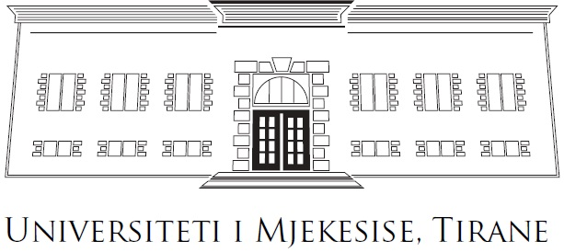

UNIVERSITETI I MJEKËSISË, TIRANË
FAKULTETI I MJEKËSISË

CERTIFIKATË PJESËMARRJEJE

i jepet

Z./Znj.________________________________________________________________________________
(Emër Mbiemër)

për pjesëmarrje në aktivitetin

“TITULLI I AKTIVITETIT”

Me __ kredite

Drejtues i Njësisë

______________________________

Datë: nr. serisë: A 0002-

“Akredituar nga UMT, në cilësinë e ofruesit të akredituar nga ASCK“

